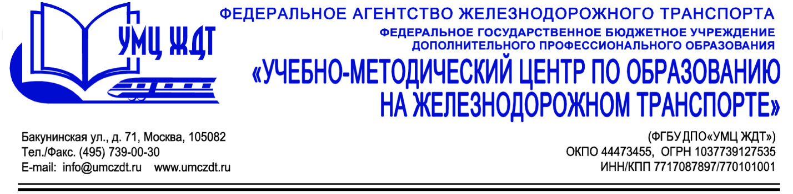
Учебно-тематический план
дополнительной профессиональной программы (профессиональная переподготовка)
«Педагогика профессионального образования. Профиль «Транспорт»

№  п/п | Наименование модуля /  учебной дисциплины | Всего часов | В том числе
 |  |  | лекции | практич. занятия | самост.  работа
1. | Цикл общекультурных  дисциплин | 198 | 28 | 124 | 46
1.1 | Философия образования | 36 | 4 | 22 | 10
1.2 | Возрастная физиология и основы здорового образа жизни | 50 | 8 | 32 | 10
1.3 | Информационные технологии в образовании | 54 | 4 | 40 | 10
1.4 | Кадровое обеспечение транспортных комплексов | 18 | 4 | 8 | 6
1.5 | Менеджмент в образовании | 36 | 8 | 18 | 10
2. | Цикл психолого-педагогических дисциплин | 250 | 48 | 164 | 38
2.1 | Психология | 72 | 16 | 46 | 10
2.2 | Общая и профессиональная педагогика
2.3 | Методика профессионального обучения | 108 | 30 | 46 | 32
3. | Подготовка к итоговой аттестации | 72 | - | - | 72
4. | Итоговый контроль знаний. Итоговый экзамен (или защита итоговой аттестационной работы) | 4 | - | - | -
 | Всего | 520 | 72 | 288 | 156

